天主教道明高級中學109學年度第一學期
「生命Fun心教！－課堂教學示範」實施計畫
- 目的：
(一)十二年國教生命教育新課綱之核心素養之內涵引導。
(二)透過教學實作分享，協助教師進行生命教育素養導向之課程設計。
二、辦理單位：
(一)主辦單位：高雄市私立道明高中、台灣生命教育協會
(二)協辦單位：幼獅文化事業股份有限公司
三、辦理時間與地點：
時間：109年10月23日（五）8:30-12:30
地點：天主教道明高級中學 文藻樓四樓生物實驗教室2
四、參與對象：
高中職生命教育授課教師
已取得生命教育第二專長加科登記之教師。
對於生命教育課程有興趣之國中、高中職教師。
五、課程規劃：
課程介紹：
課程一：解開生命密碼-故事中的生命教育
講師：生命教育學科中心諮詢委員／錢永鎮老師
將生命故事融入教學，從故事教材裡學習哲學思考。在錢永鎮老師教學示範中由淺入深，引導學員思辨人生三問：「我爲什麼活著；我應該怎樣活著；如何活出最好的生命」，掌握生命教育的內涵與意義。
課程二：畫出心中的寶石-藝術輔導和諧粉彩
講師：日本和諧粉彩Pastel Nagomi Art®正指導師／王瓊婷老師
和諧粉彩是一門療癒系藝術。運用手指沾取粉彩末進行創作，在王瓊婷老師的帶領下，透過粉彩的柔和感與獨特又簡單的技法，為心靈帶來和諧、寧静與喜悦。

研習課程表：
時段 | 時間 | 內容 | 主持人 / 主講人 | 課程大綱
8:10- 8:30 | 20 | 報到
8:30- 8:40 | 10 | 開場 | 道明中學 | 請主辦單位長官致詞開場
8:40- 10:00 | 70 | 解開生命密碼-故事中的生命教育  (教學示範引導) | 錢永鎮老師 | 請錢老師從《生命教育故事選》中挑選故事進行課程教學分享。
 | 10 | 回饋與提問 | 錢永鎮老師
10:00-10:10 | 10 | 休息
10:10-12:10 | 120 | 畫出心中的寶石-藝術輔導和諧粉彩  (實作體驗) | 王瓊婷Evelyn老師 | 由王瓊婷Evelyn老師帶領運用手指調和粉彩創作1-2幅  作品，透過色彩，為心靈帶來和諧、寧静與喜悦。
12:10-12:30 | 20 | 交流與回饋
12:30- | 賦歸

- 報名方式：
- 參加人員請至「全國教師在職進修資訊網」線上報名，研習代碼：2922525
- 名額25位，依報名先後順序，額滿即止。

七、承辦人：
生命教育中心潘哲宇 師( 07-97485332)

八、交通資訊
本校位置圖：高雄市苓雅區建國一路354號

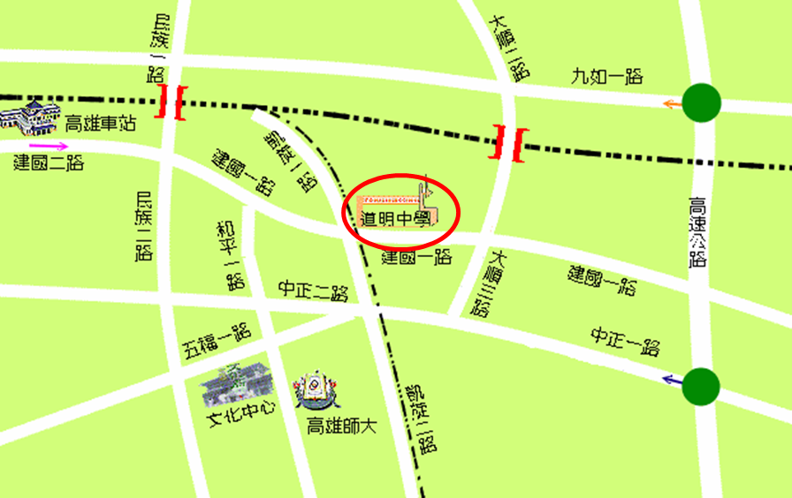

校區地圖
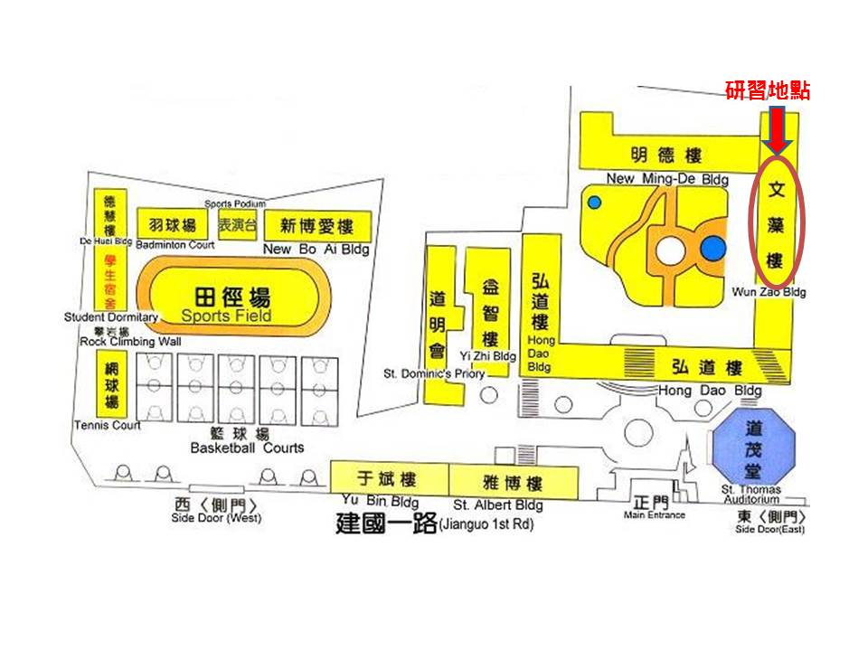

開車出席的教師，可將汽車停放在文藻樓前空地。

